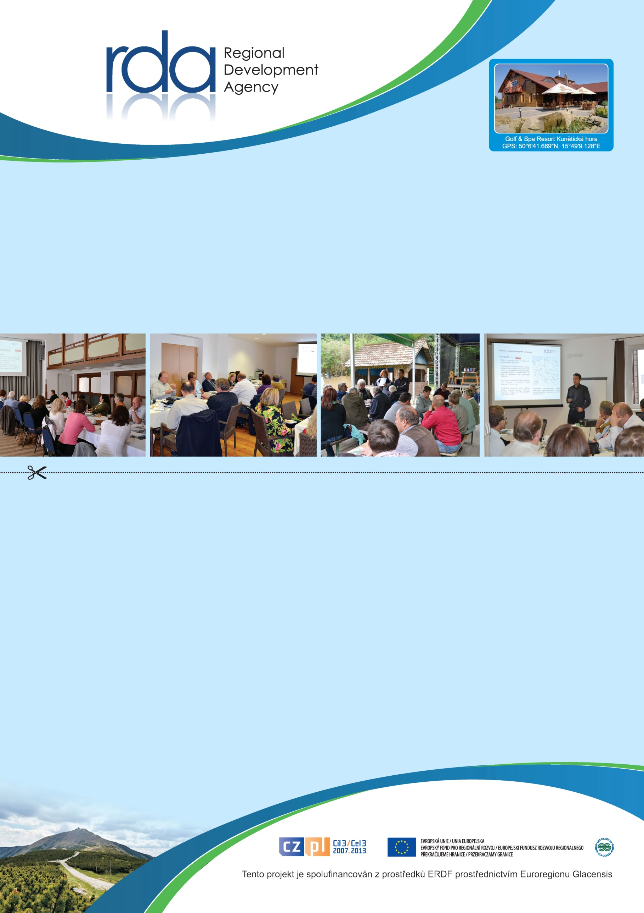

## **NÁVRATKA**

### Potvrzuji tímto svoji účast na semináři

### „Jak na přeshraniční spolupráci v období 2014 - 2020“,

který se uskuteční dne 18. 5. 2015 od 9:00 hodin.

Jméno zástupce:

Město/obec:

Zúčastním se

Návratku zašlete nejpozději do 14. 5. 2015 faxem do sekretariátu Euroregionu Glacensis,

fax. číslo 494 535 095 nebo e-mailem

na martina.doskocilova@rda-rk.cz.

## **POZVÁNKA** na seminář

### „Jak na přeshraniční spolupráci v období 2014 - 2020“

Seminář se uskuteční dne 18. 5. 2015 od 9:00 hodin.

**Místo konání:** Golf & Spa Resort, Kunětická hora

Na setkání s Vámi se těší Jaroslav Štefek

*ředitel RDA*

## ANO

**